Jubü-Lieferservice Nr. 4 – Reise einer Jeans
Begleitdokument

Ort: online Dauer: 60 Minuten
Personenzahl: egal Alter: ab 10 Jahren
Material: Präsentation und dieses Begleitdokument, Lied „Du schreibst Geschichte“ von Madsen, Webkonferenzaccount mit Breakout-Funktion (vom Jubü ausleihbar), eine Jeans, evtl. Mentimeter
Vorbereitung: Begleitdokument und Präsentation genau anschauen und herunterladen, Zugangsdaten mit allen teilen, evtl. Mentimeter erstellen (s. Hinweise am Ende des Dokuments)
EINSTIEG
- Lied „Du schreibst Geschichte“ abspielen lassen (bei Bildschirm-Freigabe „Ton freigeben“ klicken)
- Kurze Austauschrunde: Alle können was dazu sagen, wie sie gern Geschichte schreiben möchten (darf auch lustig sein)
- Gedanken zum Lied und zum Thema:
- Wir trauen uns oft nicht zu, dass wir etwas in der Welt verändern könnten.
- Es wäre auch eine Überforderung, wenn wir allein die Welt besser machen wollten.
- Heute geht es darum, wie jede*r mit kleinen Dingen etwas Gutes beitragen kann, um die Welt ein bisschen besser zu machen.
HAUPTTEIL
- Produktionswege einer Jeans – verfolgt gemeinsam die Stationen, die eine Jeans durchläuft, bevor sie in eurem Kleiderschrank landet.
- Alle schauen in ihrer Jeans nach, wo sie herkommt.
- Erkläre, dass eine Jeans einen sehr langen Weg zurücklegt, bis sie in eurem Kleiderschrank landet.
- Alle überlegen sich, wie viele Stationen eine Jeans durchläuft und welche Länder die Jeans während ihrer Herstellung bereist haben könnte.
- Besucht mit der Präsentation die Stationen und Länder der Herstellung einer Jeans:
Hinweis: Die einzelnen Stationen sind auf der Weltkarte mit Pinnnadeln markiert
(Schaut euch die Präsentation im Voraus an!!)
Diese Stationen sind exemplarisch. Das bedeutet, dass nicht jede Jeans genau diese Stationen durchläuft.
1. Kasachstan:
Auf großen Plantagen wächst die Baumwolle. Sie wird von Hand oder mit Maschinen geerntet und anschließend in die Türkei versandt.
2. Türkei:
Hier wird die Baumwolle in Spinnereien zu Garn gesponnen.
3. Taiwan:
Aus dem Garn wird in den taiwanesischen Webereien der Jeansstoff hergestellt.
4. Polen:
Hier wird die Indigofarbe (blau) zum Einfärben des Stoffes produziert.
5. Tunesien:
Hier werden Garn und Jeansstoff eingefärbt.
6. Bulgarien:
Hier erfolgt die „Veredlung“ des fertigen Jeansstoffs, d.h. er wird weich und knitterarm gemacht.
7. China:
Jetzt erst wird die Jeans zusammengenäht. Die Knöpfe und Nieten dazu kommen aus Italien, der Futterstoff aus der Schweiz.
8. Frankreich:
Die Jeans erhält den letzten Schliff. Sie wird gewaschen, z.B. mit Bimsstein aus Griechenland. Dadurch erhält sie den „stone-washed-Effekt“.
9. Deutschland:
Hier wird das Firmen-Label in die Jeans eingenäht.
- Frage an die Gruppenkinder: Was schätz ihr, wie viele Kilometer die Jeans zurückgelegt hat? Oft sind es Transportwege von 50.000 bis 60.000 km
Hinweis: In der Präsentation ist virtuell eine Schnur von Station zu Station gespannt
- Wer verdient wie viel an einer Jeans? Ist das fair?
Sammelt, aus welchen Kosten sich der Jeanspreis zusammensetzt:
  - Arbeitslöhne, Materialkosten, Transportkosten (auch Zölle, …), Markenfirma (Entwicklung, Design, Werbung, usw.), Einzelhandel (Geschäftsgewinn, Verwaltung, Ladenmiete usw.)
- Erstelle Breakout-Sessions mit dem Auftrag: „Schätzt, wer wie viel Prozent von dem Gewinn einer Jeans erhält. Malt eine Jeans auf ein Papier und zeichnet die verschiedenen Anteile ein.“
- Teile das Bild, auf dem 2 Jeanshosen zusehen sind (Präsentation) und lass 2 Gruppen ihr Ergebnis mit Hilfe der Kommentier-Funktion einzeichnen (siehe Zoom-Anleitung).
- Anschließend sagst du den Gruppenkindern, wie sich der Jeanspreis tatsächlich zusammensetzt.
- Zur Veranschaulichung teilst du das Bild mit der schon beschrifteten Jeans (Präsentation)
50 % Einzelhandel – Geschäftsgewinn, Verwaltung, Ladenmiete usw.
25 % Markenfirma für Entwicklung, Design, Verwaltung und Werbung
13 % Materialkosten
11 % Transportkosten und Gebühren wie Zölle, Steuern
1 % Lohn für alle an der Produktion beteiligten Arbeiter*innen

AUSKLANG
- Welche Produkte kennt ihr noch?
Mit Menti (s. Anleitung unten) oder mündlich
- Lass die Gruppenkindern sammeln, welche Produkte sie noch kennen, in denen die Produzenten nicht gerecht entlohnt werden, ungeschützt Umweltgiften ausgesetzt sind oder unter unfairen Bedingungen arbeiten müssen. Dabei muss der Blick nicht in Entwicklungsländern bleiben.
- Produkte können sein:
  - Kaffee (Ausbeutung der Kaffeebauer*innen)
  - Schokolade (Ausbeutung der Kakaobauer*innen)
  - Handys (Für deren Produktion wird zum Beispiel Coltan verwendet, ein Erz, das im Bürgerkrieg in der Demokratischen Republik Kongo den Konflikt zusätzlich anheizt.)
  - Milchprodukte (Auch Milchbauer*innen in Deutschland erhalten oft keine fairen Preise.)
  - …
- Unterhaltet euch darüber, wie jede*r selbst im Alltag kritisch konsumieren kann. Wo man Einfluss auf den Kauf von Lebensmitteln hat und wie man diesen Einfluss umsetzen kann.
ABSCHIED
- Ich packe meinen Koffer
- Spielt eine Runde „Ich packe meinen Koffer“
(Vorschlag: mit verschiedenen fairen Lebensmitteln und Produkten oder
mit Bewegungen und „Ich gehe an meinen Kleidungsschrank und ziehe an…“)

ANLEITUNGEN
Menti:
- Gehe auf https://www.mentimeter.com/, erstelle dir einen Account und/oder logge dich ein
- Klicke auf „Your presentations“.
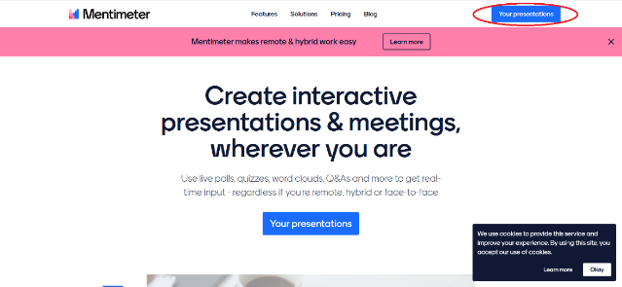
- Klicke auf „+ New presentation“ um ein neues Menti zu erstellen.
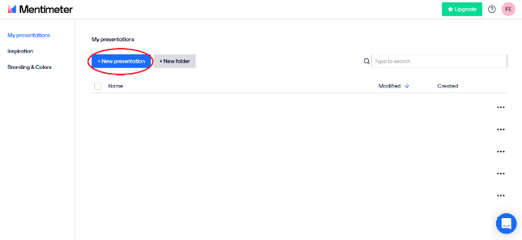

- Wähle bei „popular question types“ „Word Cloud“ aus, um die Darstellung des Ergebnisses festzulegen.
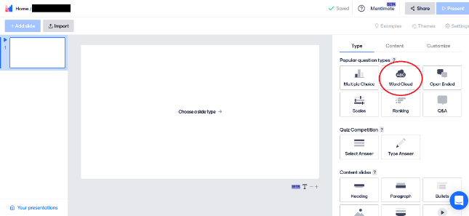

- Gib deine Fragestellung ein „Welche Produkte kennt ihr noch?“ und wähle unten bei „Extras“ „Let participants submit multiple times“, so können die Teilnehmer*innen mehrere Wörter hintereinander eingeben.
Wenn du diese Schritte alle befolgt hast, klickst du rechts oben auf „Present“.
Teile deinen Bildschirm mit der Präsentation auf Zoom.
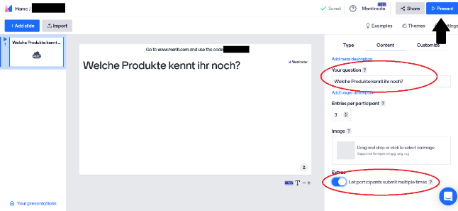

- Dann wird dir oben ein personalisierter Code angezeigt.
Die Teilnehmer*innen sollen alle in einem Internetbrowser auf menti.com gehen und den personalisierten Code eingeben. Und schon können sie anfangen, alle Produkte einzugeben, die sie noch kennen.
Nun erscheinen auf deiner Präsentation alle Begriffe, die von den Teilnehmenden eingegeben werden (je größer das Wort erscheint, desto öfter wurde es eingegeben).
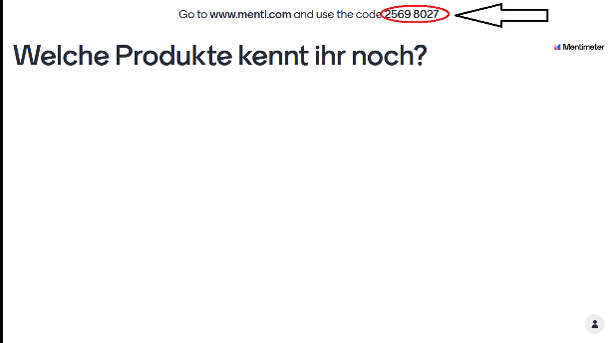

Kommentieren (bei Zoom):
- Die Teilnehmer*innen müssen bei einem geteilten Bildschirm auf „Optionen anzeigen“ klicken. Das Feld befindet sich direkt neben der grünen Leiste „Sie sehen den Bildschirm von …“
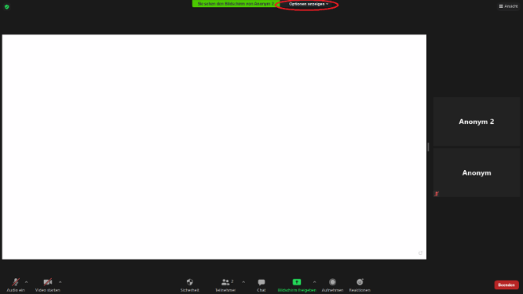
- Dann „Kommentieren“ auswählen
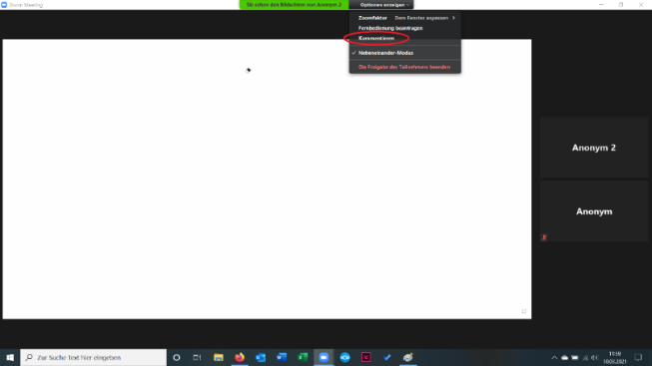
- Dann die gewünschte Funktion auswählen (Zeichnen, Stempeln,…)
- Um einen Text zu schreiben „Text“ auswählen. Durch Klicken auf den Bildschirm erscheint ein Textfeld, in den man dann mit Hilfe der Tastatur einen beliebigen Text eingeben kann.
